2019年全国职业院校技能大赛
赛项规程

赛项编号：GZ-2019039
赛项名称：市场营销技能
赛项组别：中职组□ 高职组■
专业大类/类：财经商贸大类/市场营销类
规程编制专家组组长：李宇红
电话号码：13810549664
规程编制单位（盖章）：全国商业职业教育教学指导委员会
规程编制负责人：张晓红
规程编制单位联络人：张潮
联络人电话：18954163721
电子邮箱：18954163721@126.com
通讯地址：山东省济南市旅游路4516号
邮政编码：250103

2019年全国职业院校技能大赛
赛项规程

一、赛项名称
赛项编号：GZ-2019039
赛项名称：市场营销技能
英语翻译：Marketing Skills
赛项组别：高职
赛项归属产业：批发业、零售业

二、竞赛目的
赛项面向各行各业市场营销相关中、基层管理岗位，考察选手市场营销基本职业素质、专业技能和综合应用能力，分为商务数据分析、营销实战展示和情境营销三个竞赛模块。为各院校师生提供交流借鉴的平台，引领高职院校市场营销专业建设和教学改革，以赛促教、以赛促学，推进专业建设与产业发展对接、课程内容与职业标准对接、人才培养过程与企业营销过程对接，提高市场营销专业人才培养质量和社会认可度与影响力。

三、竞赛内容
市场营销技能赛项包括商务数据分析、营销实战展示和情境营销三个竞赛模块。其中，商务数据分析模块考察学生的商品分类、商务数据采集与分析等基本专业技能；营销实战展示模块考察营销过程中市场调查、营销策划、产品促销、线上线下推广、客户关系管理等各类典型职业活动的方案设计、组织落实、过程管理等基本专业技能，以及沟通表达、礼仪规范等基本职业素质；情境营销模块不仅考察学生的目标市场选择与定位、竞争策略分析与执行、营销活动策划与组织、成本核算与财务分析等基本专业技能，还进一步考察学生对充分竞争市场的综合判断分析能力。竞赛中选手将会用到经济学基础、商品学基础、市场营销基础、市场调查与分析、消费者行为学、推销技术、品牌策划、财务管理等课程的综合知识。详见表1。
表1 “市场营销技能”竞赛内容与时长
比赛内容 | 比重 | 时间 | 比赛安排
商务数据分析模块：各参赛队在某一网络销售实战平台上，搜集指定地区、指定时间段的指定商品销售信息，并对此进行分析研判。 | 15% | 60分钟 | 竞赛第一天  09:30-10:30
情境营销模块：各参赛队在同一个动态市场环境条件下，通过目标市场分析与选择、营销策略组合和财务报表分析，使企业的效益最大化。 | 70% | 300分钟 | 竞赛第一天  10:50-12:20  13:00-16:30
营销实战展示模块：  （1）赛前1个月针对选定的真实产品或项目，对指定市场进行某一营销典型职业活动的方案设计、组织落实、监督管理。 | 15%
营销实战展示模块：  （2）按题目要求撰写WORD文档和PPT文档。 | 15% | 60分钟 | 竞赛第二天  09:00-10:00
营销实战展示模块：  （3）按题目要求进行汇报展示。 | 15% | 每小组5分钟 | 竞赛第二天  11:00-15:30

四、竞赛方式
1．本赛项为团体赛。以省、自治区、直辖市、新疆生产建设兵团为单位组织报名参赛。由省、自治区、直辖市、新疆生产建设兵团教育行政部门确定赛项领队1人。
2．本赛项不得跨校组队，同一学校报名参赛队不超过1支。每支参赛队由4名参赛选手组成。每队限报2名指导教师，指导老师须为本校专兼职教师。
3．本赛项可邀请国际团队参赛，欢迎国际团队观摩。

五、竞赛流程
表2 竞赛流程
日期 | 时间 | 事项 | 参加人员 | 地点
竞赛前2日 | 20:00前 | 裁判、仲裁、监督报到 | 工作人员 | 住宿酒店
竞赛前1日 | 09:00-14:30 | 参赛队报到，安排住宿，领取资料 | 工作人员、参赛队 | 住宿酒店
竞赛前1日 | 09:00-12:00 | 裁判培训与工作会议 | 裁判长、裁判员、监督组、专家组 | 会议室
竞赛前1日 | 15:00-15:30 | 领队会 | 各参赛队领队、裁判长 | 会议室
竞赛前1日 | 15:30-16:00 | 熟悉赛场 | 各参赛队 | 竞赛场地
竞赛前1日 | 16:10 | 检查封闭赛场 | 裁判长、监督组 | 竞赛场地
竞赛前1日 | 16:20 | 参赛领队返回酒店 |  | 竞赛场地
竞赛  第1日 | 07:30 | 参赛队到达竞赛场地前集合 | 各参赛队、工作人员 | 竞赛场地前
竞赛  第1日 | 07:30-07:50 | 大赛检录 | 参赛选手，检录工作人员 | 竞赛场地前
竞赛  第1日 | 07:50-08:20 | 第一次抽签加密（抽序号） | 参赛选手、第一次加密裁判、监督 | 一次抽签区域
竞赛  第1日 | 08:20-08:50 | 第二次抽签加密（抽工位号） | 参赛选手、第二次加密裁判、监督 | 二次抽签区域
竞赛  第1日 | 08:50-09:00 | 赛前准备 | 参赛选手、裁判、监督、仲裁 | 竞赛场地
竞赛  第1日 | 09:00-09:25 | 开赛式 | 所有人员 | 竞赛场地
竞赛  第1日 | 09:25-09:30 | 比赛选手就位，裁判员宣读竞赛须知 | 参赛选手、裁判、监督、仲裁 | 竞赛场地
竞赛  第1日 | 09:30-10:30 | 商务数据分析模块 | 参赛选手、裁判、专家、监督、仲裁 | 竞赛场地
竞赛  第1日 | 10:30-10:50 | 比赛选手休息 | 参赛选手 | 竞赛场地
竞赛  第1日 | 10:50-12:20 | 情境营销模块 | 参赛选手、裁判、专家、监督、仲裁 | 竞赛场地
竞赛  第1日 | 12:20-13:00 | 参赛选手午餐 | 参赛选手、工作人员 | 竞赛场地
竞赛  第1日 | 13:00-16:30 | 情境营销模块 | 参赛选手、裁判、专家、监督、仲裁 | 竞赛场地
竞赛  第2日 | 07:30 | 参赛队到达竞赛场地前集合 | 各参赛队、工作人员 | 竞赛场地前
竞赛  第2日 | 07:30-07:50 | 大赛检录 | 参赛选手、检录工作人员 | 竞赛场地前
竞赛  第2日 | 07:50-08:20 | 第一次抽签加密（抽序号） | 参赛选手、第一次加密裁判、监督 | 一次抽签区域
竞赛  第2日 | 08:20-08:50 | 第二次抽签加密（抽工位号） | 参赛选手、第二次加密裁判、监督 | 二次抽签区域
竞赛  第2日 | 08:50-09:00 | 比赛选手就位，裁判员宣读竞赛须知 | 参赛选手、裁判、监督、仲裁 | 竞赛场地
竞赛  第2日 | 09:00-10:00 | 营销实战展示模块word方案及PPT制作 | 参赛选手、裁判、专家、仲裁、监督 | 竞赛场地
竞赛  第2日 | 10:00-11:00 | 参赛学生午餐 | 参赛选手、工作人员 | 竞赛场地
竞赛  第2日 | 11:00-15:30 | 营销实战展示 | 参赛选手、裁判、专家、监督、仲裁 | 竞赛场地
竞赛  第2日 | 17:00 | 公布成绩 | 裁判、专家、监督、仲裁 | 会议室
竞赛  第2日 | 19:00 | 闭赛式 | 领导、嘉宾、裁判、各参赛队、专家组 | 会议室

六、竞赛赛卷
本赛项包括商务数据分析、营销实战展示和情境营销三个模块。所有题目均为公开赛题。

（一）商务数据分析（15分）
商务数据分析模块选择3e习商网等后台用户数据库完全开放的销售实战平台作为竞赛数据来源，允许使用Excel、Word、PowerPoint软件进行辅助操作。本模块每套赛卷包含填空题10分，图表题5分。赛题库及样卷于赛前1个月发布，并且允许参赛学生无限次练习使用。比赛前选取不同产品和不同时间段数据形成10套赛卷，竞赛当日裁判抽取一套赛卷装入系统作为正式赛卷，另外抽取一套赛卷作为备用赛卷。样卷如下。
山东商业职业技术学院、浙江商业职业技术学院、黑龙江职业学院及江苏财经职业技术学院四所院校的数字商业体验中心准备对方便面商品进行一次促销活动，为获取高职院校方便面商品的校园销售情况，特在以上四所院校进行了校园销售测试。请登录竞赛系统，根据统计数据进行数据处理。
1．题目：请快速查询2019年3月9日至3月11日四所院校的数字商业体验中心所售下列方便面各品牌的总销售量。（每空1分，共4分）
表1 四所院校方便面品牌2019年3月9日至3月11日总销量表
品牌 | 销量（件）
康师傅 | （填空）
统一 | （填空）
今麦郎 | （填空）
合计 | （填空）
2．题目：请查询黑龙江职业学院的数字商业体验中心所售方便面2019年3月9日至3月11日总销金额前3位的单品（单品是指商品分类中不能进一步细分的、完整独立的商品。例如：200毫升装飘柔滋润去屑洗发水），按次序排列，并填充下表。（每空1分，共6分）
表2 黑龙江职业学院方便面单品2019年3月9日至3月11日销售额统计表
 | 商品名称 | 合计销量额
第一位 | （填空） | （填空）
第二位 | （填空） | （填空）
第三位 | （填空） | （填空）
3．题目类型1：请做出黑龙江职业学院2019年3月9日至3月11日期间总销量前三位方便面单品的分析图表，图表要求是带数据标记的二维折线图。（3分）
图表要求：
①图表标题为“黑龙江职业学院方便面销量前三位走势图（20190309-20190311）”。
②横坐标轴为日期（格式为XX月XX日）；横坐标标题为：日期；纵坐标标题为：销量。
③有图例项，底部显示图例，表明所对比的单品的名称。
④有数据标签，表明所对比的单品的日销售量。
题目类型2：请做出黑龙江职业学院2019年3月9日至3月11日期间总销量前三位方便面单品的分析图表，图表要求是百分比堆积柱形图。（3分）
①图表标题为“黑龙江职业学院方便面销售总量前三位对比柱形图（20190309-20190311）”。
②横坐标轴为日期（格式为XXXX年XX月XX日）；纵坐标轴为占比，格式为百分比，以10%为主要刻度单位，小数位数为0。
③有图例项，底部显示图例，表明所对比的单品的名称。
④有数据标签，数据标签位置居中，表明所对比的单品的日销量。
题目类型3：请做出黑龙江职业学院康师傅方便面2019年3月9日至3月11日与2018年同期的日销量变化，做出销量变化分析图，要求用簇状柱形图表示差额；用带数据标记的折线图表示增长率。（3分）
图表要求：
①图表标题为“黑龙江职业学院康师傅方便面销量变化分析图（20190309-20190311）”。
②横坐标轴为日期（格式为XX月XX日），轴标签位置为低；纵坐标轴的主坐标轴为差额，次坐标轴为增长率，格式为百分比，小数位数为0。
③有图例项，底部显示图例，表明差额与增长率。
④有数据标签，表明销量增长率（以百分比表示，保留两位小数，四舍五入）。
4．题目类型1：请做出四所院校的数字商业体验中心所售方便面各品牌2019年3月9日至3月11日的总销售额市场占有率的簇状柱形图。（2分）
图表要求：
①图表标题为“四所院校方便面各品牌市场占有率比较（20190309-20190311）”。
②有图例项，右侧显示图例项，表明所对比的品牌的名称。
③纵坐标轴为占比，格式为百分比，小数位数为0。
题目类型2：请做出浙江商业职业技术学院的数字商业体验中心所售方便面各品牌2019年3月9日至3月13日的日销售量雷达图，雷达图需将数据表格一并上传。（2分）
图表要求：
①图表标题为“浙江商业职业技术学院方便面各品牌销售雷达图（20190309-20190313）”。
②有图例项，右侧显示图例，表明所对比的品牌名称。
③有分类标签，表明所对比的日期。
④雷达轴以20为主要刻度单位。

（二）营销实战展示（15分）
参赛院校在真实市场环境中进行真实营销典型职业活动，于竞赛当天在赛场完成活动方案和过程管理的总结文案，并按要求借助PPT进行现场汇报，允许使用Excel、Word、PowerPoint软件进行辅助操作。本模块赛题库由“市场调研实战”、“产品促销实战”、“全渠道推广实战”三种题目类型组成，选取不同企业产品形成10套赛卷，于赛前1个月发布。竞赛当日裁判抽取一套赛卷装入系统作为正式赛卷，另外抽取一套赛卷作为备用赛卷。样卷如下。
题目类型一：市场调研实战
1．企业及产品资料
山东文正衣品股份有限公司座落于山东省日照市莒县经济开发区。公司拥有两万平米的现代化标准厂房，千余台先进的电脑缝制设备，二十多家分厂，近千名员工，年生产能力达五百万（件）套，出口额一直领先日照市服装行业。主要产品有精品时装、休闲装、制服工装、校服、医护服装等十几个系列。
2014年12月，“文正股份”成功登陆“新三板”市场，成为莒县第一家、日照市第三家在“新三板”挂牌上市的企业。上市后，文正衣品迅速进入资本市场，拓宽了融资渠道，完善了公司资本构成，为实现公司更快更好的发展奠定了更坚实的基础。公司以此为契机，走上了机制创新、产品创新的快车道，力争在三年内放大产业格局，实现商业模式的再次升级与转变。
目前文正衣品计划开拓大学生校园市场，主要考虑了三种服装类别：商务正装、牛仔类休闲装和其他类休闲装。
2．请在赛前1个月内，设计市场调研方案并实施，确定文正衣品校园市场主营服装类别，并了解该服装类别下的消费者需求偏好等，为该企业开拓校园市场提供决策依据。
3．请在竞赛当日1小时内，借助Word完成市场调研方案撰写，借助PowerPoint完成调研活动实施汇报PPT。
要求：
（1）Word文案
包含但不限于以下几个方面：调研范围及目的、调研方法、与调研方法对应的物料准备、样本数量、调研安排、突发事件处理等。
（2）PPT文案
主要针对市场调研实施情况进行总结，包含但不限于以下几个方面：调研方案简介、分工协调、实施过程控制、总结分析（包括调研结果和活动总结）等。
4．按抽签顺序依次进入汇报场地进行展示汇报（不超过5分钟）。
要求：
（1）普通话标准，口齿清晰，表达流利，声音洪亮，节奏适中；无明显的停顿、磕巴；在规定时间内团队2人以上共同完成展示陈述任务。
（2）团队衣着整洁，在汇报过程中表情自然大方，注意基本的礼仪，能够尊重评委，文明用语。
（3）在文案作品及学生汇报过程中不得出现任何学校名称、选手姓名等可暴露参赛选手身份的相关信息。
题目类型二：产品促销实战
1．企业及产品资料
山东文正衣品股份有限公司座落于山东省日照市莒县经济开发区。公司拥有两万平米的现代化标准厂房，千余台先进的电脑缝制设备，二十多家分厂，近千名员工，年生产能力达五百万（件）套，出口额一直领先日照市服装行业。主要产品有精品时装、休闲装、制服工装、校服、医护服装等十几个系列。
2014年12月，“文正股份”成功登陆“新三板”市场，成为莒县第一家、日照市第三家在“新三板”挂牌上市的企业。上市后，文正衣品迅速进入资本市场，拓宽了融资渠道，完善了公司资本构成，为实现公司更快更好的发展奠定了更坚实的基础。公司以此为契机，走上了机制创新、产品创新的快车道，力争在三年内放大产业格局，实现商业模式的再次升级与转变。
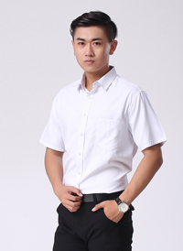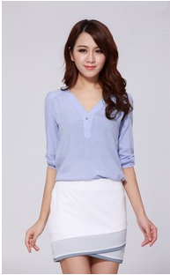
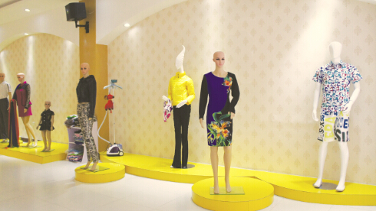
2．请在赛前1个月内，针对本校市场进行文正衣品促销活动策划，并进行为期至少一个星期的促销活动实施。
3．请在竞赛当日1小时内，借助Word完成促销活动策划方案撰写，借助PowerPoint完成促销活动实施汇报PPT。
要求：
（1）Word文案
主要针对促销活动策划方案进行撰写，包含但不限于以下几个方面：市场分析、活动目的、目标人群、活动时间、活动主题、活动方式、活动的推广方式、人员安排与组织、费用预算等。
（2）PPT文案
主要针对实施效果进行总结，包含但不限于以下几个方面：活动策划方案简介、分工协调、实施过程控制、总结分析（包括促销效果和活动总结）等。
4．按抽签顺序依次进入汇报场地进行展示汇报（不超过5分钟）。
要求：
（1）普通话标准，口齿清晰，表达流利，声音洪亮，节奏适中；无明显的停顿、磕巴；在规定时间内团队2人以上共同完成展示陈述任务。
（2）团队衣着整洁，在汇报过程中表情自然大方，注意基本的礼仪，能够尊重评委，文明用语。
（3）在文案作品及学生汇报过程中不得出现任何学校名称、选手姓名等可暴露参赛选手身份的相关信息。
题目类型三：全渠道推广实战
1．企业及产品资料
山东文正衣品股份有限公司座落于山东省日照市莒县经济开发区。公司拥有两万平米的现代化标准厂房，千余台先进的电脑缝制设备，二十多家分厂，近千名员工，年生产能力达五百万（件）套，出口额一直领先日照市服装行业。主要产品有精品时装、休闲装、制服工装、校服、医护服装等十几个系列。
2014年12月，“文正股份”成功登陆“新三板”市场，成为莒县第一家、日照市第三家在“新三板”挂牌上市的企业。上市后，文正衣品迅速进入资本市场，拓宽了融资渠道，完善了公司资本构成，为实现公司更快更好的发展奠定了更坚实的基础。公司以此为契机，走上了机制创新、产品创新的快车道，力争在三年内放大产业格局，实现商业模式的再次升级与转变。
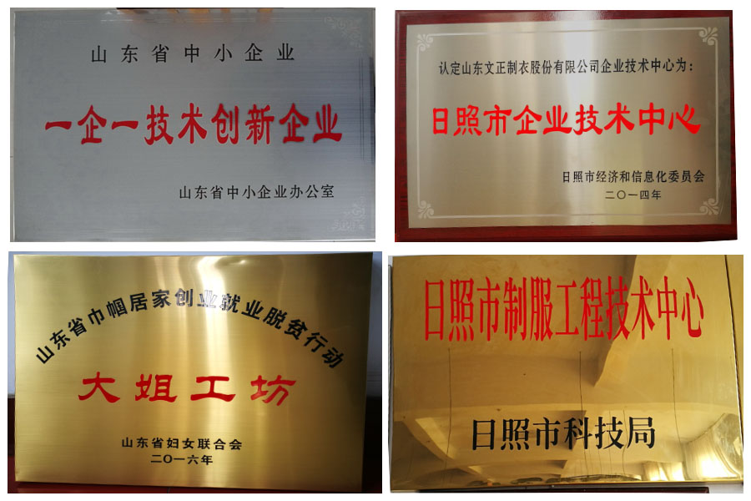
2．请以提升文正品牌知名度为目的，为其制定符合企业特点的全渠道（线上+线下）推广活动策划方案并部分实施（至少选择一项线上推广活动完成实施）。
3．请在竞赛当日1小时内，借助Word完成全渠道推广策划方案撰写，借助PowerPoint完成推广活动实施汇报PPT。
要求：
（1）word文案
主要针对全渠道推广策划方案进行撰写，包含但不限于以下几个方面：主题、时间、目标、推广策略、预算、效果预测等。
（2）PPT文案
主要针对实施过程进行汇报，包含但不限于以下几个方面：推广方案简介、分工协调、实施过程控制、总结分析（包括推广效果和活动总结）等。
4．按抽签顺序依次进入汇报场地进行展示汇报（不超过5分钟）。
要求：
（1）普通话标准，口齿清晰，表达流利，声音洪亮，节奏适中；无明显的停顿、磕巴；在规定时间内团队2人以上共同完成展示陈述任务。
（2）团队衣着整洁，在汇报过程中表情自然大方，注意基本的礼仪，能够尊重评委，文明用语。
（3）在文案作品及学生汇报过程中不得出现任何学校名称、选手姓名等可暴露参赛选手身份的相关信息。

（三）情境营销（70分）
本模块为公开赛卷，使用博弈对抗类平台。平台提供了P1、P2、P3、P4四类产品在五个市场未来三年的销售价格、销售数量的预测资料。参赛团队组成企业营销的核心团队，负责一个生产制造型企业的产品销售。企业拥有1911万资产，以销售P1产品为主营业务，资金充裕，银行信用良好，但是产品单一，只在本地市场销售，竞争越来越激烈，预计未来几年销售收入将继续下降。参赛团队通过目标市场分析与选择、营销策略组合和财务报表分析，使企业的效益最大化。背景资料及规则如下：
1．根据软件提供P1、P2、P3、P4四类产品在五个市场未来三年的需求预测图（图1、图2），获取详细的需求信息。选手通过市场预测图进行市场分析，决定是否购买调研报告，通过购买市场调研报告，了解直销客户、批发商、零售商（六类消费人群）的需求信息（图3），确定目标市场，制定营销计划。
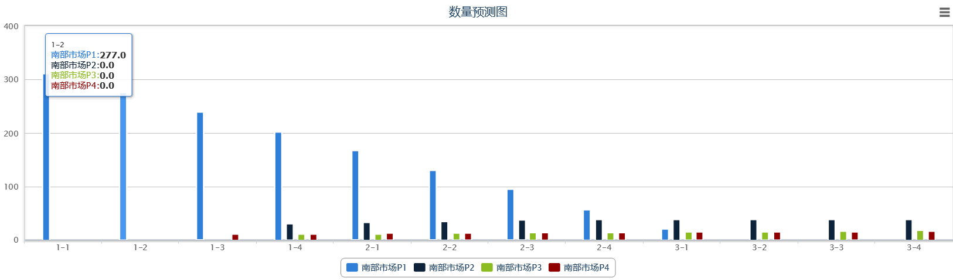
图1需求预测图
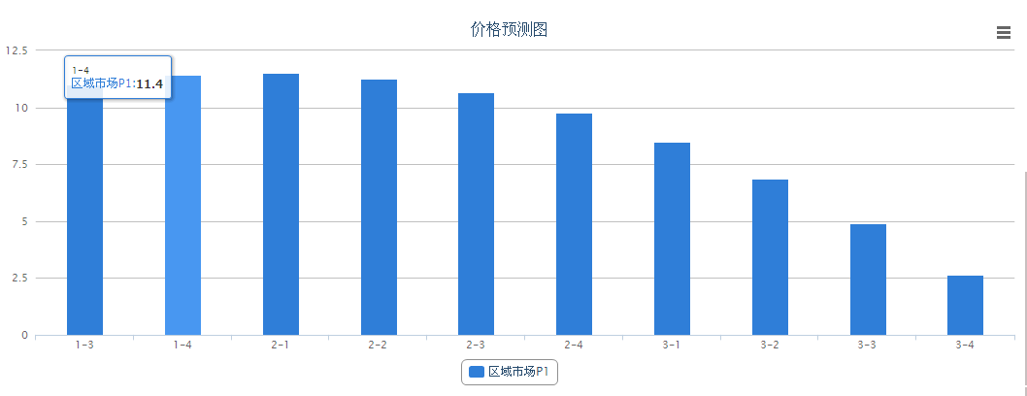
图2 价格预测图
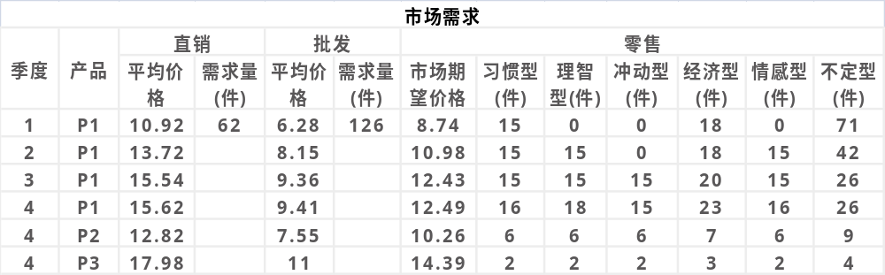
图3 市场需求图
2．根据定价目标，确定需求、估算成本、选择定价方法，制定最终价格。比如：企业P1库存较大，直接成本是2，零售市场平均期望价是8，参赛选手制定合适价格。
检验参赛选手对价格构成要素及其影响的分析，定价因素的理解和掌握情况；检验参赛选手对定价目标和原则的熟悉和掌握情况；检验参赛选手对定价程序和方法的掌握和运用情况；检验参赛选手对定价策略的掌握和运用情况。熟悉价格制定的原理和方法，灵活运用价格策略，实现成功营销。
3．根据调研报告提供四种产品、三种营销渠道的市场预测价格和数量，结合企业自身和竞争对手状况，采用多渠道组合营销手段扩大销售。
熟悉直销、批发、零售三种渠道的概念及特征，掌握影响渠道模式选择的因素：产品因素、市场因素、企业自身因素和竞争对手因素。
（1）直销：选手只有在进行了直销客户的开发以后，才有机会参与直销客户的投标。投标流程为：投标报名、资格预审、购买标书、投标、中标公示。采用综合评分法确定中标小组，缴纳投标保证金。
（2）批发：选手需根据自身的营销策略，在不同市场上制定不同产品的批发招商广告的投放策略，招商广告费用最低为1W，最高不限制，但必须是整数。选手在投放招商广告完成后，由系统判定选单顺序。
（3）零售：为了扩大市场，提高销售额，选手需要选择更多合适的零售商进店销售。选手在选择合适的零售商签约以后，需要将自己的产品配送给各个零售商进行销售。
4．促销方法选择
（1）销售促销：选手采用满就送、多买折扣、买第几件折扣等促销活动，吸引不定型消费人群，增大销售额。熟悉销售促销的概念，掌握销售促销的活动方式。
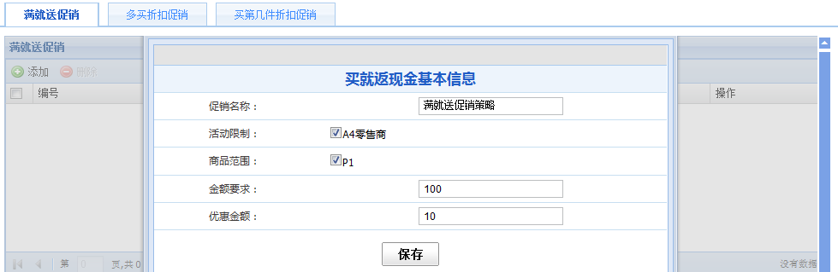
图4 满就送促销
（2）广告策略：选手选择百度竞价排名和央视的多个时段投放广告，吸引习惯型消费人群，增大销售额。熟悉广告的概念、分类；掌握广告的基本原则；掌握广告媒体选择应考虑的因素。
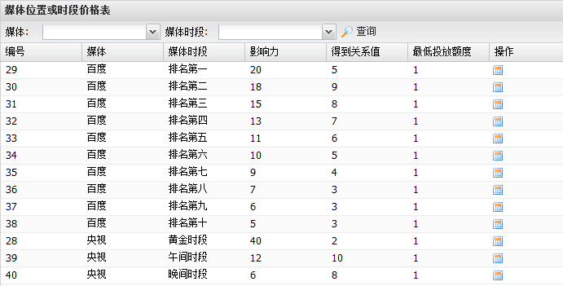
图5 媒体位置或时段价格表
5．根据目标市场选择，制定产品研发计划和产品生产计划。目前只有P1产品，P2、P3、P4需要三个季度研发，研发费用每季度10W、20W、30W。只有产品研发完成后，才能进行该产品的生产。
6．财务运行规则
（1）应收应付：及时进行应收账款和应付账款的结算。
（2）融资：系统中向企业运营提供了三种融资方式：短期贷款、民间融资和长期贷款。选手可根据企业经营状态进行融资。
（3）支付费用：零售商管理费、租赁费/维修费、库存管理费。
（4）缴税：每年第一季度缴纳上年度企业所得税。
（5）根据系统自动生成的财务报表进行盈亏分析，制定下一步营销策略。
（6）读懂财务报表，管理应收账款，维持良好的资金流，估算成本和毛利率，进行盈亏分析。

七、竞赛规则

（一）报名资格
参赛选手须为普通高等学校全日制在籍的专科学生，或本科院校中高职类全日制在籍学生，或五年制高职四、五年级学生。参赛选手年龄一般不超过25周岁，年龄计算的截止时间为2019年5月1日。凡在往届全国职业院校技能大赛市场营销技能赛项高职组中获一等奖的选手，不能再参加本项比赛。不符合参赛资格的学生不得参赛，一经发现即取消参赛资格，退回已经获得的有关荣誉和奖品，并予以通报。

（二）报名要求
报名由各省教育行政部门在大赛执行委员会办公室确定的报名时间内，通过全国职业院校技能大赛网络报名系统组织完成本省的参赛报名工作。参赛选手和指导教师报名获得确认后不得随意更换。如比赛前参赛选手和指导教师因故无法参赛，须由省级教育行政部门于相应赛项开赛10个工作日之前出具书面说明，经大赛执委会办公室核实后予以更换；竞赛开始后，参赛队不得更换参赛队员，允许队员缺席比赛。团体赛选手因特殊原因不能参加比赛时，由大赛执委会办公室根据赛项的特点决定是否可进行缺员比赛，并上报大赛执委会备案。

（三）赛前准备
1．领队会议：比赛日前一天下午15：00-15：30召开领队会议，由各参赛队伍的领队和指导教师参加，会议讲解竞赛注意事项并进行赛前答疑。
2．熟悉场地：比赛日前一天下午15：30-16：00开放赛场，熟悉场地。
3．抽签仪式：比赛前一小时内举行抽签仪式，通过抽签确定各参赛队伍的赛场座次。
4．参赛队员入场：参赛选手应提前15分钟到达赛场，凭参赛证、学生证、身份证检录，按要求入场，不得迟到早退。并根据抽签结果在对应的座位入座，裁判负责核对参赛队员信息；严禁参赛选手携带与竞赛无关的电子设备、通讯设备及其他相关资料与用品入场。

（四）比赛期间
1．各参赛队伍打开电脑，进入竞赛平台，并修改各自密码。由裁判长宣布比赛开始，各参赛队伍开始竞赛。
2．竞赛过程中，如有疑问，参赛选手应持“咨询”示意牌示意，裁判长应按照有关要求及时予以答疑。如遇设备或软件等故障，参赛选手应持“故障”示意牌示意。裁判长、技术人员等应及时予以解决。确因计算机软件或硬件故障，致使操作无法继续的，经裁判长确认，予以启用备用计算机。如遇身体不适，参赛选手应持“医务”示意牌示意，现场医务人员按应急预案救治。
3．情境营销模块比赛开始后，在运营过程中，赛场裁判负责控制招标过程，并宣布阶段性成绩。

（五）成绩公布
1．商务数据分析模块在参赛选手提交答卷后，填空题部分系统自动评分，制图题部分由评分裁判进行评分。裁判将成绩登录在竞赛成绩单上。
2．营销实战汇报模块，每个汇报赛场5名裁判根据评分标准现场评分，去掉一个最高分和一个最低分后，剩余三位裁判的打分取平均值作为最终汇报成绩。裁判将成绩登录在竞赛成绩单上。
3．情境营销模块按照竞赛规程，在经营三个会计年度后，裁判公布竞赛结果，并将成绩登录在竞赛成绩单上。
4．各参赛队伍派一名参赛代表在竞赛成绩单上签字，裁判监督所有参赛队伍签字后，裁判签字。赛场裁判将数据进行备份和保存。
5．赛项执委会在三个模块全部竞赛完毕并经公示程序后，在闭幕式上宣布成绩。

八、竞赛环境

（一）竞赛场地
1．竞赛场地设在体育馆内或电脑机房，场地内设置满足整个团队的竞赛环境，分成至少8个赛区。
2．一个参赛队一个赛位，每个赛位三台电脑，其中一台电脑备用，两张桌子，四把椅子；单个赛位面积3*2.5㎡。
3．竞赛场地内设置背景板、宣传横幅及壁挂图，营造竞赛氛围。
4．竞赛场地外设置观众席和屏幕，便于竞赛全程的观摩和监督。
5．局域网络。采用星形网络拓扑结构，安装千兆交换机。网线与电源线隐蔽铺设。采用独立网络环境，不连接INTERNET，禁止外部电脑接入。
6．安全保障。采用统一的杀毒软件对服务器进行防毒保护。屏蔽竞赛现场使用的电脑USB接口。部署具有网络管理、账号管理和日志管理功能的综合监控系统。
7．采用双路供电。利用UPS防止现场因突然断电导致的系统数据丢失，额定功率：3KVA，后备时间：2小时，电池类型：输出电压：230V±5%V。

（二）汇报场地
汇报场地至少5处，每处有汇报室、准备室2间独立房间。汇报室配备多媒体设备及录音录像设备，汇报录像实时同步至教师观摩室的屏幕。

九、技术规范
高等职业学校市场营销专业教学标准（征求意见稿）

十、技术平台
表3 竞赛技术平台软硬件信息
品名 | 规格要求说明
竞赛技术平台 | 沿用2018年高职组市场营销技能赛项的技术平台：市场营销综合实训与竞赛系统V4.0版本
竞赛服务器 | CPU：2颗Quad Core(四核) 2.0G以上；内存：8GB以上；硬盘：500G以上；网卡：千兆网卡；操作系统：Windows Server2008 R2，安装IIS 7.0及以上版本；数据库：Microsoft SQL Server 2005企业版。
参赛选手计算机 | CPU：酷睿I5 双核3.0以上；内存：4G以上；硬盘：500G以上；网卡：千兆网卡；操作系统：Microsoft Windows7及以上操作系统，office 2010, Internet Explorer8.0、Firefox浏览器、谷歌浏览器，预装qq拼音、搜狗拼音、五笔、微软拼音等中文输入法和英文输入法。
网络连接设备 | 提供网络布线、交换机。

十一、成绩评定

（一）评分标准
1．商务数据分析（客观题，15分）
表4 商务数据分析模块评分标准
竞赛内容 | 评分标准 | 总分
商务数据统计 | 填空题，每题1分。 | 10分
数据整理与制图 | 客观题，评分点包括图表类型、标题内容的准确性、图例项位置及内容的准确性、数据标签位置及数值的准确性、横纵坐标位置及内容的准确性、横纵坐标轴的使用、分类标签的使用、刻度轴的使用。 | 5分
2．营销实战展示（共计15分）
表5 营销实战展示模块评分标准
评分标准一级指标 | 评分标准二级指标及其分值
一、方案设计word（8分） | 1．活动策划的基本要素  主要考察要素的全面性及逻辑性。  好（2分）：包括基本要素，逻辑清晰；  一般（1分）：包括基本要素，但逻辑有欠缺；  差（0分）：包括基本要素，但存在明显逻辑错误。
一、方案设计word（8分） | 2．各类典型职业活动的关键任务设计  主要考察关键任务设计是否合理。  好（2分）：包括关键任务，逻辑清晰合理；  一般（1分）：包括关键任务，但逻辑有欠缺；  差（0分）：关键任务不全，或者逻辑上有重大错误。
一、方案设计word（8分） | 3．活动费用预算  主要考察活动策划的成本意识。  好（2分）：有费用预算的详细阐述，有明确的资金来源计划；  一般（1分）：未达到“好”的要求；  差（0分）：没有此部分描述或者预算与目标、媒介明显不匹配。
一、方案设计word（8分） | 4．方案创新性  主要考察策划案是否有新意。  好（2分）：有较大创新性；  一般（1分）：比“好”的表现逊色；  差（0分）：无新意，或者方案强行创新但缺乏可行性、逻辑性、合理性，或者文案内容质量非常差。
二、实施技能ppt（3分） | 5．分工协调  主要考察组织分工的情况。  好（1分）：分工合理、组织得当；  一般（0.5分）：有组织分工，但分工不合理；  差（0分）：没有针对实施过程的分工。
二、实施技能ppt（3分） | 6．实施过程控制  主要考察对实施过程的管理。  赋分值：  好（1分）：实施过程管理应详细、合理；  一般（0.5分）：实施过程管理有缺项；  差（0分）：无实施过程管理；或者有实施过程描述和实施过程管理，但存在明显不实迹象。
二、实施技能ppt（3分） | 7．总结分析  主要考察方案实施部分的总结分析。  赋分值：  好（1分）：有总结分析，并且包括推广效果总结和实施管理总结；  一般（0.5分）：有总结分析，但比“好”的表现逊色；  差（0分）：没有推广效果总结，或者有总结分析但存在明显不实迹象。
三、文案制作水平（1分） | 8．Word制作质量  主要考察word制作质量。  好（0.5分）：页面编排合理、美观，符合商业文案的基本要求；  一般（0.3分）：页面编排基本合理，但缺乏文案写作基本要素，或存在语句不通、错别字问题；  差（0分）：页面编排杂乱影响阅读，或者语句不通、错别字现象较多。
三、文案制作水平（1分） | 9．PPT制作质量  主要考察ppt制作质量。  好（0.5分）：页面布局合理，美观，图、文、表混排，文字、颜色符合基本审美；  一般（0.3分）：页面布局基本合理，比“好”逊色；  差（0分）：页面布局杂乱，或者只有文字，或者字体太大、太小，颜色选取毫无审美可言。
四、沟通表现及礼仪规范（3分） | 10．团队配合  主要考察团队合作能力。  好（1分）：3-4人完成陈述任务，配合默契，无明显停顿；  一般（0.5分）：2人或2人以上完成陈述任务，配合不默契；  差（0分）：1个人完成陈述任务。
四、沟通表现及礼仪规范（3分） | 11．时间掌控与语言  主要考察时间管控能力与语言表达。  好（1分）：普通话标准，声音洪亮，在5分钟内完成陈述任务；  一般（0.5分）：在5分钟内完成陈述任务，但表现逊色；  差（0分）：5分钟内未完成陈述任务。
四、沟通表现及礼仪规范（3分） | 12．礼仪与形象  主要考察汇报的礼貌礼仪。  好（1分）：衣着整洁，尊重评委，文明用语；  一般（0.5分）：比“好”的标准表现逊色；  差（0分）：不尊重评委。
五、否定项 | 在文案作品或学生汇报过程中，一旦出现任何学校或选手信息，该竞赛模块直接记为零分。
3．情境营销（客观题，70分）
情境营销模块全程录屏。每个赛场各队经营三个会计年度关帐后，软件自动生成成绩，成绩=所有者权益*（1+企业综合总分/100）。中途破产的队伍按照破产先后顺序进行排序，如果在同一节点破产，则比较所有者权益。根据各队成绩排序，第一名70分，按照名次递减3分，第二名67分，依次类推。同时，裁判将审核录屏，一旦发现参赛团队有违规操作行为，则该模块记为0分。

（二）评分方法
1．裁判员选聘：按照《2019年全国职业院校技能大赛专家和裁判工作管理办法》建立全国职业院校技能大赛赛项裁判信息库。由全国职业院校技能大赛执委会在赛项裁判库中抽定赛项裁判人员。裁判长由赛项执委会向大赛执委会推荐，由大赛执委会聘任。本赛项共需15名裁判。
2．评分方法：评分方式为机考评分与结果评分。
机考评分：参赛队伍（选手）登录答题系统，核实团队或个人信息后限时答题，竞赛结束前保存成果并提交。答题系统自动评分，显示成绩。裁判长实时汇总各赛位的成绩，经复核无误，由裁判长、监督人员和仲裁人员签字确认。
结果评分由评分裁判依据评分标准判分。客观评分由两名评分裁判独立评分，客观评分不一致的须在计分前及时更正；主观评分由5名评分裁判独立评分，去掉一个最高分和一个最低分后，其余得分的算术平均值作为参赛队伍的最后得分。两名记分员在监督人员的现场监督下负责计分。裁判长在竞赛结束后18小时内提交赛位评分结果，经复核无误，由裁判长、监督人员和仲裁人员签字确认。
在正式公布比赛成绩之前，任何人员不得随意泄露机考评分和结果评分的评分结果。
表6 评分方法
比赛内容 | 分值 | 评分方法 | 审核方法
商务数据分析 | 15 | 填空题为机考评分，软件自动评分，制图题为客观结果评分，评分裁判评分 | 裁判长、监督、仲裁签字
营销实战展示 | 15 | 主观结果评分，由5名评分裁判根据评分标准进行评分，去掉一个最高分和一个最低分后取平均值 | 裁判长、监督、仲裁签字
情境营销 | 70 | 机考评分 | 参赛选手、现场裁判、裁判长、监督、仲裁签字
3．成绩复核：为保障成绩评判的准确性，监督组将对赛项总成绩排名前30%的所有参赛队伍的成绩进行复核；对其余成绩进行抽检复核，抽检覆盖率不得低于15%。监督组须将复检中发现的错误以书面方式及时告知裁判长，由裁判长更正成绩并签字确认。复核、抽检错误率超过5%的，裁判组须对所有成绩进行复核。
4．解密：裁判长正式提交赛位评分结果并复核无误后，加密裁判在监督人员监督下对加密结果进行逐层解密。
5．赛项最终得分：按100分制计分。
6．成绩公布：记分员将解密后的各参赛队伍成绩汇总成比赛成绩，经裁判长、监督组签字后，公布比赛结果。公布2小时无异议后，将赛项总成绩的最终结果录入赛务管理系统，经裁判长、监督组长和仲裁长在系统导出成绩单上审核签字后，在闭赛式上宣布并颁发证书。

十二、奖项设定
1．选手奖励
按照《2019年全国职业院校技能大赛奖惩办法》的有关规定，本赛项奖项设团体奖。以赛项实际参赛队总数为基数，一、二、三等奖获奖比例分别为10%、20%、30%（小数点后四舍五入）。如因成绩并列而突破获奖比例，须报大赛执委会办公室批准。
2．优秀指导教师奖励
获得一等奖的参赛队的指导教师获“优秀指导教师奖”。
3．奖励标准
获得各赛项一、二、三等奖的团体赛参赛选手，授予标明获奖选手和指导教师的荣誉证书；获得一等奖的团体赛参赛队，授予奖杯。

十三、赛场预案

（一）应急处理原则
1．比赛期间发生意外事故时，发现者应在第一时间报告赛项执委会，同时采取措施，避免事态扩大。赛项执委会应立即启动预案予以解决并向赛区执委会报告。出现重大安全问题的赛项可以停赛，是否停赛由赛区组委会决定。事后，赛区执委会应向大赛执委会报告详细情况。
2．出现安全事故，首先追究赛项相关责任人的责任。赛事工作人员违规的，按照相应的制度追究责任。情节严重并造成重大安全事故的，报相关部门按相关政策法规追究相应责任。
3．在赛项执委的统一领导与组织下，编制赛项各项应急预案，应急预案列为赛项指南的内容，在赛前公布。

（二）应急预案
1．非正常停电：
竞赛现场如出现非正常停电的情况，将按下述步骤进行处理：
（1）裁判员提示参赛选手要保持镇静，防止踩踏事件发生；
（2）裁判员提示参赛选手在电源保护装置的有效时间内备份计算机操作数据，并等候处理决定；
（3）必要时，保卫人员开启安全通道，有序疏散现场人员离场；
（4）裁判长视情况决定启动备用电源或延迟竞赛。
（5）根据竞赛内容的不同，裁判组集体商定后决定：继续比赛、顺延比赛时间或重赛等处理办法。
2．竞赛设备故障：
竞赛过程中，如遇竞赛设备故障，按下列程序报告并处理：
（1）参赛选手持“故障”示意牌示意，说明故障现象，裁判员、技术员等应及时予以解决；
（2）确因设备故障无法继续操作，经由裁判员提出申请，报裁判长批准后，予以启用备用设备；
（3）竞赛平台都设置了关键节点的自动备份功能，裁判长根据实际情况授权，由技术人员恢复备份数据；数据恢复正常后，由裁判组集体商定根据竞赛内容特点的不同，可采用：继续比赛、顺延比赛时间、重赛等处理办法。
3．参赛队员发生意外受伤或急病等情况：
参赛队员发生意外受伤或急病等情况，应按下列步骤进行处理：
（1）参赛选手持“医务”示意牌示意；
（2）现场医务人员迅速到达现场，救治或急送最近医院进行救治；
（3）参赛队其他队员可在不违反有关规定的情况下，协同完成竞赛事项。
4．暴雨洪灾，火灾等事故：
如遇暴雨洪灾，火灾等事故，应按下述步骤进行处理：
（1）赛项执委会负责与公安，医疗，气象，交通等部门取得联系，并根据情况确定是否继续竞赛；
（2）立即组织相关人员到现场，疏散人群，进行应急处理，如使用灭火装置灭掉明火等，必要时封存竞赛现场，停止竞赛；
（3）裁判员做好参赛选手的思想工作，确保事态不人为扩大。
其他未尽事宜，将参照《市场营销技能赛项突发事件应急处置预案》进行处理。

（三）处罚措施
1．赛项出现重大安全事故的，停止承办院校的赛项承办资格。
2．因参赛队伍原因造成重大安全事故的，取消其获奖资格。
3．参赛队伍有发生重大安全事故隐患，经赛场工作人员提示、警告无效的，可取消其继续比赛的资格。
4．赛事工作人员违规的，按照相应的制度追究责任。情节恶劣并造成重大安全事故的，由司法机关追究相应法律责任。

十四、赛项安全
按照《全国职业院校技能大赛安全管理规定》的有关要求，依据申报赛项自身特点，明确所需的安全保障措施。

（一）赛项安全
1．比赛内容涉及的器材、设备应符合国家有关安全规定。每台选手计算机桌面上放置《赛项安全文明操作说明》。
2．赛项执委会须制定专门方案保证比赛命题以及赛题保管、发放、回收和评判过程的安全。

（二）比赛环境安全
1．执委会在赛前组织专人对比赛现场、住宿场所和交通保障进行考察，并对安全工作提出明确要求。赛场的布置，赛场内的器材、设备，符合国家有关安全规定。承办单位赛前按照执委会要求排除安全隐患。
2．赛场周围设立警戒线，防止无关人员进入，发生意外事件。比赛现场内参照相关职业岗位的要求为选手提供必要的劳动保护。在具有危险性的操作环节，裁判员会严防选手出现错误操作。
3．承办院校提供保证应急预案实施的条件。对于比赛内容涉及高空作业、可能有坠物、大用电量、易发生火灾等情况的赛项，明确制度和预案，并配备急救人员与抢救设施。
4．执委会会同承办院校制定开放赛场和体验区的人员疏导方案。赛场环境中如存在人员密集、车流与人流交错的区域，除了设置齐全的指示标志外，还会增加引导人员，并开辟备用通道。
5．大赛期间，承办院校在赛场管理的关键岗位，增加力量，建立安全管理日志。
6．参赛选手、赛项裁判、工作人员严禁携带通讯、摄录设备和未经许可的记录用具进入比赛区域；如确有需要，由赛项承办单位统一配置，统一管理。赛项根据需要配置安检设备，对进入赛场重要区域的人员进行安检，在赛场相关区域安放无线屏蔽设备。

（三）生活条件
1．比赛期间，原则上由承办院校统一安排参赛选手和指导教师食宿。承办院校尊重少数民族参赛人员的宗教信仰及文化习俗，根据国家相关的民族、宗教政策，安排好少数民族参赛选手和教师的饮食起居。
2．比赛期间安排的住宿场所具有宾馆/住宿经营许可资质。
3．大赛期间有组织的参观和观摩活动的交通安全由执委会负责。执委会和承办院校共同保证比赛期间选手、指导教师和裁判员、工作人员的交通安全。
4．各赛项的安全管理，除了可以采取必要的安全隔离措施外，还会严格遵守国家相关法律法规，保护个人隐私和人身自由。

（四）参赛队责任
1．各省、自治区、直辖市、新疆生产建设兵团在组织参赛队时，须为参赛选手购买大赛期间的人身意外伤害保险。
2．各省、自治区、直辖市、新疆生产建设兵团参赛队组成后，须制定相关安全管理制度，落实安全责任制，确定安全责任人，签订安全承诺书，与赛项责任单位一起共同确保参赛期间参赛人员的人身财产安全。
3．各参赛队伍须加强对参与比赛人员的安全管理，实现与赛场安全管理的对接。

十五、竞赛须知

（一）参赛队须知
1．参赛队应该参加赛项执委会组织的闭赛式等各项赛事活动。
2．在赛事期间，领队及参赛队其他成员不得私自接触裁判，凡发现有不当行为的，取消其参赛资格，成绩无效。
3．所有参赛人员须按照赛项规程要求按时完成赛项赛后评价工作。
4．对于有碍比赛公正和比赛正常进行的参赛队，视其情节轻重，按照《全国职业院校技能大赛奖惩办法》给予警告、取消比赛成绩、通报批评等处理。其中，对于比赛过程及有关活动造成恶劣影响的，以适当方式通告参赛院校或其所属地区的教育行政主管部门依据有关规定给予行政或纪律处分，同时停止该院校参加全国职业院校技能大赛 1 年。涉及刑事犯罪的移交司法机关处理。

（二）指导教师须知
1．指导教师应该根据专业教学计划和赛项规程合理制定训练方案，认真指导选手训练，培养选手的综合职业能力和良好的职业素养，克服功利化思想，避免为赛而学、以赛代学。
2．指导教师应该根据赛项规程要求做好参赛选手保险办理工作，并积极做好选手的安全教育。
3．指导教师参加赛项观摩等活动，不得违反赛项规定进入赛场，干扰比赛正常进行。
4．指导教师应自觉遵守大赛各项制度，尊重专家、裁判、仲裁及赛项承办单位工作人员。要引导和教育参赛选手对于认为有影响个人比赛成绩的裁判行为或设备故障，按照赛项指南规定和大赛制度与裁判、工作人员进行充分沟通或赛后提出申诉，不得在网络、微信群等各种媒体发表、传播有待核实信息和过激言论。对比赛过程中的争议问题，要按大赛制度规定程序处理，不得采取过激行为。

（三）参赛选手须知
1．参赛选手应该文明参赛，服从裁判统一指挥，尊重赛场工作人员，自觉维护赛场秩序。如参赛选手因对裁判不服从而停止比赛，则以弃权处理。
2．参赛选手须严格遵守安全操作流程，按规范要求操作竞赛设备，防止发生安全事故。参赛选手一旦出现较严重的安全事故，经总裁判长批准后将立即取消其参赛资格。
3．参赛选手应该爱护赛场使用的设备、仪器等，不得人为损坏比赛所使用的仪器设备。
4．参赛选手应提前15分钟抵达赛场，凭参赛证、学生证、身份证件检录，按要求入场，不得迟到早退。不允许随身携带任何电子产品及通讯工具，以及其它与竞赛有关的资料和书籍，不得以任何方式泄露参赛院校、选手姓名等涉及竞赛场上应该保密的信息。
5．参赛选手应按抽签结果在指定位置就坐。
6．参赛选手须在确认竞赛内容和现场设备等无误后开始竞赛。在竞赛过程中，如有疑问，参赛选手应持“咨询”示意牌示意，项目裁判长应按照有关要求及时予以答疑。如遇设备或软件等故障，参赛选手应持“故障”示意牌示意。项目裁判长、技术人员等应及时予以解决。确因计算机软件或硬件故障，致使操作无法继续的，经项目裁判长确认，予以启用备用计算机。如遇身体不适，参赛选手应持“医务”示意牌示意，现场医务人员按应急预案救治。
7．参赛选手对于认为有影响个人比赛成绩的裁判行为或设备故障等，应向指导老师反映，由指导老师按大赛制度规定进行申诉。参赛选手不得利用比赛相关的微信群、QQ群发表虚假信息和不当言论。

（四）工作人员须知
1．工作人员必须统一佩戴由大赛组委会签发的相应证件，着装整齐。
2．工作人员不得影响参赛选手比赛，不允许有影响比赛公平的行为。
3．服从领导，听从指挥，以高度负责的精神、严肃认真的态度做好各项工作。
4．熟悉比赛规程，认真遵守各项比赛规则和工作要求。
5．坚守岗位，如有急事需要离开岗位时，应经领导同意，并做好工作衔接。
6．严格遵守比赛纪律，如发现其他人员有违反比赛纪律的行为，应予以制止。情节严重的，应向竞赛组委会反映。
7．发扬无私奉献和团结协作的精神，提供热情、优质服务。

十六、申诉与仲裁
1．各参赛队对不符合大赛和赛项规程规定的仪器、设备、工装、材料、物件、计算机软硬件、竞赛使用工具、用品，竞赛执裁、赛场管理，以及工作人员的不规范行为等，可向赛项仲裁组提出申诉。申诉主体为参赛队领队。
2．仲裁人员的姓名、联系方式应该在竞赛期间向参赛队和工作人员公示，确保信息畅通并同时接受大众监督。
3．申诉启动时，由各省（自治区、直辖市、新疆生产建设兵团）参赛队领队向赛项仲裁工作组递交亲笔签字同意的书面申报报告。申报报告应对申诉事件的现象、发生时间、涉及人员、申诉依据等进行充分、实事求是的叙述。非书面申诉不予受理。
4．提出申诉的时间应在比赛结束后（选手赛场比赛内容全部完成）2小时内。超过时效不予受理。
5．赛项仲裁工作组在接到申诉报告后的2小时内组织复议，并及时将复议结果以书面形式告知申诉方。申诉方对复议结果仍有异议，可由省、自治区、直辖市、新疆生产建设兵团领队向赛区仲裁委员会提出申诉。赛区仲裁委员会的仲裁结果为最终结果。
6．仲裁结果由申诉人签收，不能代收，如在约定时间和地点申诉人离开，视为自行放弃申诉。
7．申诉方可随时提出放弃申诉。
8．申诉方必须提供真实的申诉信息并严格遵守申诉程序，不得以任何理由采取过激行为扰乱赛场秩序。

十七、竞赛观摩
赛场内外设定竞赛观摩区域，向媒体、企业代表、院校师生及家长等社会公众开放。为保证大赛顺利进行，在观摩期间应遵循以下规则：
1．除与竞赛直接有关工作人员、裁判员、参赛选手外，其余人员均为观摩观众。
2．请勿在选手准备或比赛中交谈或欢呼；请勿对选手打手势，包括哑语沟通等明示、暗示行为，禁止鼓掌喝彩等发出声音的行为。
3．请勿在观摩赛场地内使用相机、摄影机等一切对比赛正常进行造成干扰的带有闪光灯及快门音的设备。
4．不得违反全国职业院校技能大赛规定的各项纪律。请站在规划的观摩席或者安全线以外观看比赛，并遵循赛场内工作人员和竞赛裁判人员的指挥，不得有围攻裁判员、选手或者其他工作人员的行为。
5．请务必保持赛场清洁，将饮料食品包装、烟头及其他杂物扔进垃圾箱。
6．为确保选手正常比赛，观摩赛上观众席内严禁携带手机及其他任何通讯工具，违者将除本人被驱逐出观摩赛场地，还将视情况严重程度对所在代表队的选手的成绩进行扣分直至取消比赛资格。
7．如果对裁判打分及观摩赛成绩产生质疑的，请在通过各参赛队领队向组委会仲裁委员会提出，不得在比赛现场发言。

十八、竞赛直播
1．赛场内部署无盲点录像设备，能实时录制并播送赛场情况。
2．赛场外有大屏幕或投影，同步显示赛场内竞赛状况。
3．多机位拍摄开闭赛式，制作优秀选手采访、优秀指导教师采访、裁判专家点评和企业人士采访视频资料，突出赛项的技能重点与优势特色。为宣传、仲裁、资源转化提供全面的信息资料。

十九、资源转化
1．赛项资源转化工作由全国商业职业教育教学指导委员会负责。组建赛项资源转化小组，邀请行业、企业及院校的顾问专家参与，召开建设研讨会，构建总体框架。组织任务分配协调会，落实转化任务、人员安排与资金分配等问题，确保有序、优质开展。赛项资源转化方案见附件。赛后30日内向大赛执委会办公室提交资源转化实施方案。
2．赛项资源转化成果对接产业发展、符合行业标准，契合生产或工作过程，突出技能特色，展现竞赛优势，形成满足职业教育教学需求、体现先进教学模式、反映职业教育先进水平的共享性资源成果。
3．本赛项资源转化成果包含基本资源和拓展资源。
4．本赛项所有转化资源做到均符合《全国职业院校技能大赛赛项资源转化工作办法》中规定的各项技术标准。
5．制作完成的资源经赛项执委会审核后，上传至大赛指定的网络信息管理平台：www.chinaskills-jsw.org。版权由大赛执委会和赛项执委会共享。

附件：
大赛资源成果转化方案
赛项名称：市场营销技能
服务专业：市场营销
承办单位：
专家组长：李宇红
资源名称 |  |  | 表现形式 | 资源数量 | 资源要求 | 完成时间
基本资源 | 风采展示 | 赛项宣传片 | 视频 | 1 | 15分钟以上 | 赛后30天
基本资源 | 风采展示 | 风采展示片 | 视频 | 1 | 10分钟以上 | 赛后30天
基本资源 | 技能概要 | 技能介绍  技能要点  评价指标 | 文本文档 | 1 |  | 赛后30天
基本资源 | 教学资源 | 情境营销教学大纲 | 文本文档 | 1 |  | 赛后30天
基本资源 | 教学资源 | 情境营销电子教案 | 演示文稿 | 34 |  | 赛后30天
基本资源 | 教学资源 | 情境营销教学视频 | 视频 | 1 |  | 赛后30天
基本资源 | 教学资源 | 商务数据分析教师培训 | 演示文稿 | 1 |  | 赛后30天
基本资源 | 教学资源 | 营销实战备赛经验分享 | 演示文稿 | 2 |  | 赛后30天
拓展资源 | 案例资源 |  | 文本文档 | 12 |  | 赛后30天
拓展资源 | 商务数据分析试题库 |  | 文本文档 | 10 |  | 赛后30天
拓展资源 | 访谈视频 |  | 视频 | 1 |  | 赛后30天

